LE FONCTIONNEMENT DU MARCHE DES ACTIONS

- LA COTATION D’UNE ACTION EN BOURSE

- Qu’est-ce qu’une action ?
- Au préalable: la distinction entre entreprise individuelle et société
- Définition

- Comment acheter une action ?

- COMMENT SE DETERMINE LE COURS D’UNE ACTION ?

- Marché primaire et marché secondaire
- La cotation sur le marché primaire
• La première cotation d’une SA
• L’augmentation du capital d’une SA
- La cotation sur le marché secondaire
• L’exemple de la société générale
Présentation de la société
La Société Générale est l’une des plus anciennes banques françaises non mutualistes (avec LCL et BNP Paribas) : fondée au XIXe siècle, elle fut nationalisée en 1945, puis à nouveau privatisée en 1987.
L’activité de la Société générale se répartit de la façon suivante par domaines de spécialité :
- Banque de détail et services financiers et d’assurance (crédit à la consommation, crédit-bail, assurance-vie, etc.) en France et à l’international : 61 % du chiffre d’affaires ;
- Banque de financement et d’investissement (n°3 européen, financement de projets d’entreprise, interventions sur les marchés financiers de tous types, conseil en fusions-acquisitions, etc.) : 28 % du chiffre d’affaires ;
- Gestion d’actifs (gestion de fortune et gestion immobilière, courtage en ligne via la société Boursorama) : 11 % du chiffre d’affaires.
Le groupe Société Générale réalise 43 % de son activité en France, 39 % dans le reste de l’Europe, 9 % en Amérique du Nord et du Sud, etc.
Cotés sur Euronext Paris (NYSE-Euronext), les titres Société Générale figurent au CAC 40 et leur poids dans cet indice boursier est de 3,95 %.
Si les cours des titres Société Générale repartent ensuite très fort à la hausse (56,75 euros en août 2009), on assiste à un tassement de ce trend haussier, les actions Société Générale cotant à 45,81 euros en avril 2010 pour une capitalisation boursière totale de 33,9 milliards d’euros.

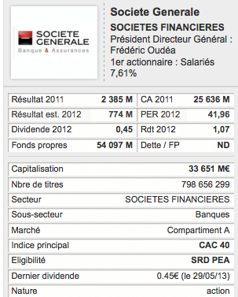

• L'état du marché à un moment précis
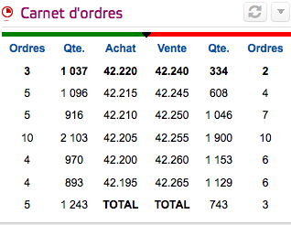

• L'évolution du cours de l'action au cours d'une journée
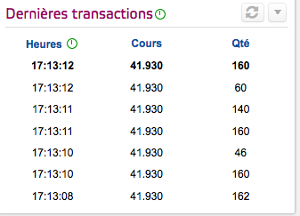

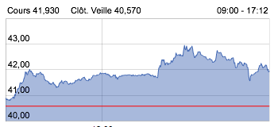

• L'évolution du cours d'une action sur une plus longue durée
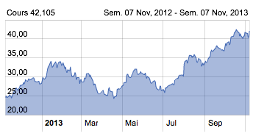
- Qu'est-ce qui détermine le niveau de l'offre et la demande d'une action?
  - La vision néoclassique : la théorie des marchés efficients
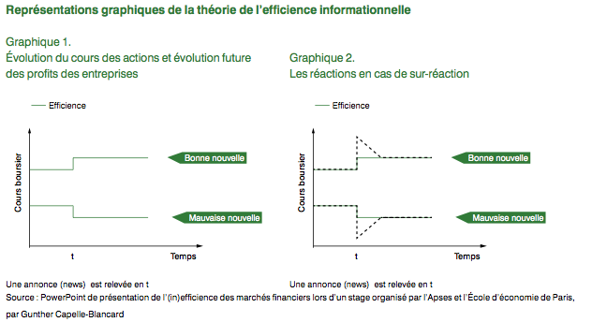

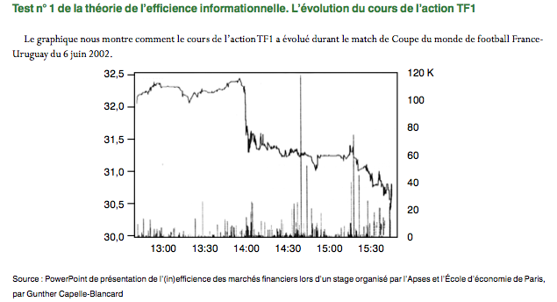

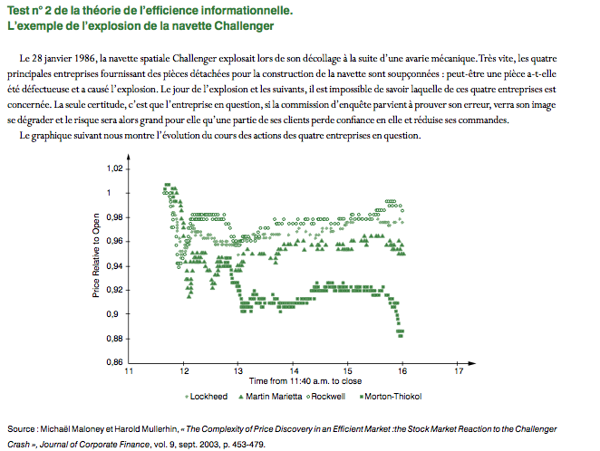

  - La théorie keynésienne
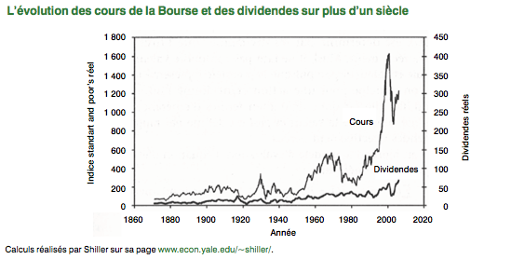

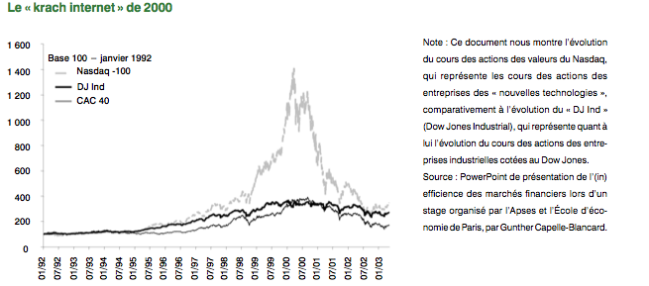

- Le CAC 40, l’indice boursier de référence de la bourse de Paris
  - De quoi est constitué le CAC 40?

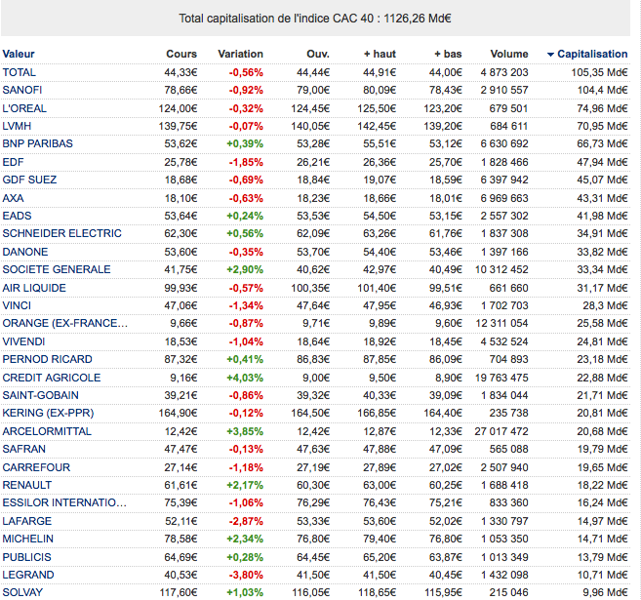
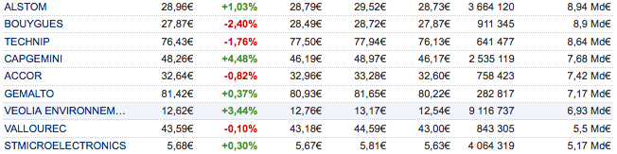

  - L'évolution du CAC 40 sur une journée
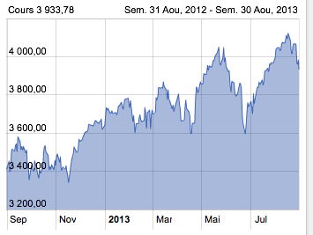

  - L'évolution du CAC 40 à long terme
